Моделирование тепломассообменных процессов
в системе
«ректификационная колонна – испаритель»

Ю. Н. Сердитов ¹, С. Е. Абрамкин ²
Санкт-Петербургский государственный электротехнический университет «ЛЭТИ» им. В.И. Ульянова (Ленина)
¹ ura-nikolaevic@yandex.ru, ² seabramkin@etu.ru

Аннотация. Представлены результаты анализа процесса ректификация как объекта управления. Проведено уточнение существующей модели Испарителя. Выявлены основные возмущающие воздействия для данных процессов. Проведено компьютерное исследование поведения процессов ректификации без управления с целью выявления параметров, оказывающих значительное влияние на них. Приведена обобщенная структурная схема управляемого процесса ректификации.
Ключевые слова: ректификация; математическое моделирование; массообмен; теплообмен

Введение
Для технологического процесса (ТП) абсорбционной осушки природного газа основной целевой функцией является качественная подготовка природного газа к транспортировке по магистральным газопроводам. Эта функция обеспечивается за счет качества абсорбентов, применяемых в данном ТП. Отметим, что процесс подачи жидкого поглотителя в абсорберы – замкнутый. Абсорбент после участия в процессе осушки природного газа подается на установку регенерации, где происходит восстановление его качественных показателей. В данном случае качественным показателем является концентрация абсорбента. После восстановления свойств абсорбента он вновь подается на установку осушки газа.
Регенерация абсорбента происходит в аппарате колонного типа с регулярной насадкой – ректификационной колонне (РК). Восстановление качества абсорбента осуществляется в процессе массотеплообмена при противоточном течении жидкой и паровой фаз. Полная РК сечением ввода исходной смеси делится на две секции – отгонную и укрепляющую. Следует отметить, что эти секции могут работать отдельно друг от друга как самостоятельные аппараты [1]. Такие аппараты называются неполными РК и в них получают только один из компонентов системы. Отгонная РК позволяет получить высококипящий компонент (абсорбент, диэтиленгликоль (ДЭГ)), а укрепляющая РК – низкокипящий (дистиллят, рефлюкс, флегму). Однако получение продуктов в практически чистом виде в неполных РК является экономически нецелесообразным, так как при этом требуется необоснованно большой расход энергии [2].
В настоящее время исследование процесса регенерации абсорбента осуществляется в основном по статическим моделям. Но такие модели не позволяют изучать процесс при изменяющихся во времени и пространстве параметрах. С точки зрения разработки систем управления подобного рода объектами необходимо исследование его поведения при изменении технологического режима.
В докладе представлены результаты исследования массотеплообменных процессов в системе «ректификационная колонна – испаритель». Оно проведено на основе динамической нелинейной математической модели массотеплообменных процессов, представленной в [1].

Описание физики процесса ректификации в отгонной секции
Система «ректификационная колонна – испаритель» состоит из двух взаимосвязанных систем это отгонная часть ректификационной колонны (ОРК) и собственно Испаритель (Теплообменник) (см. рис. 1). Математические модели укрепляющей части РК описаны в дискретно-непрерывной форме.
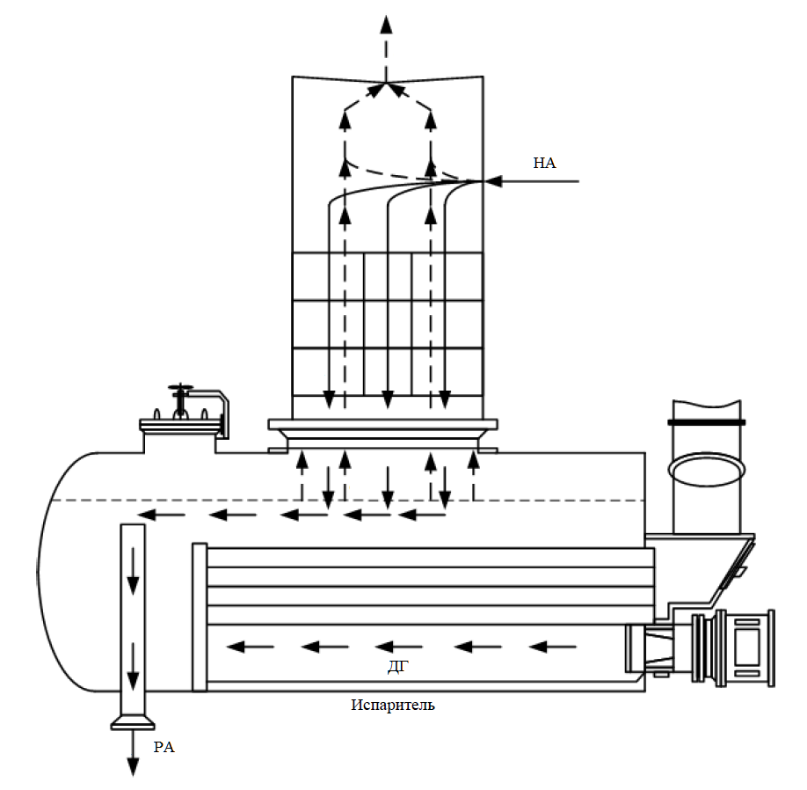
- Потоковая схема системы «ректификационная колонна – испаритель»
На схеме приняты следующие обозначения:
- потоки: ДГ – дымовые газы; НА – насыщенный абсорбент; РА – регенерированный абсорбент.
Движение материальных потоков в отгонной части РК иллюстрирует схема на рис. 1. Формирование неравновесных потоков пара и жидкости из исходной смеси в РК происходит за счет различной температуры кипения ее абсорбента и воды. Парожидкостная смесь подаётся через эвапорциональное пространство в отгонную часть РК.
По сути ДЭГ дважды подвергается процессу однократного испарения. Первое разделение исходной смеси на паровую и жидкостную фазу происходит именно при вводе насыщенного ДЭГа в эвапорциональном пространстве. При этом допускается, что при контакте с парами состав насыщенного ДЭГа после первого однократного испарения не меняется. Второе разделение происходит, после прохождения массообменной секции ОРК в Испарителе.
Здесь за счет теплообмена между внешними стенками жаровых труб и жидкой фазы из нее окончательно выпаривается остаточная влага. Поток жидкой фазы отводится из испарителя с заданной концентрацией.
Взаимодействие фаз в процессе ректификации осуществляется за счет взаимной диффузии воды и абсорбента из пара в жидкость и наоборот, что обусловлено разностью их концентраций.

Математическая модель системы
«ректификационная колонна – испаритель»
При разработке математической модели (ММ) системы «ректификационная колонна – испаритель» приняты следующие допущения:
– для массообменных процессов:
- жидкость (абсорбент или рефлюкс) в насадках РК полностью перемешивается;
- основой ММ массообменных процессов является гидродинамическая модель полного вытеснения;
- режим продольного перемешивания фаз не рассматривается;
- скорости пара и жидкости одинаковы по сечению РК;
- концентрации пара и жидкости одинаковы по сечению РК;
- зоны простоя в насадках не образуются, зависание абсорбента в насадках не происходит;
- зависимость равновесной концентрации целевого компонента (ЦК) в паре в общем случае нелинейная;
– для теплообменных процессов:
- теплоемкость стенок РК мала по сравнению с теплоемкостью жидкости и пара;
- продольное перемешивание в каждом из потоков теплоносителей отсутствует, т.е. физические среды в аппарате движутся в режиме идеального вытеснения;
- поперечное перемешивание в потоках теплоносителей считается идеальным;
- тепловой поток через стенку устанавливается мгновенно при изменении температур, движущихся противотоком паровой и жидкой фаз.
Запишем ММ взаимосвязанных тепломассообменных процессов в виде системы дифференциальных уравнений в частных производных:
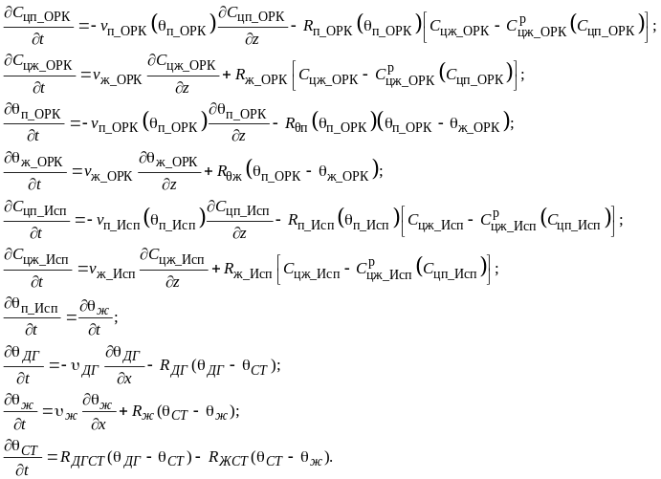 | 
, где Cцп_ОРК, Cцж_ОРК – концентрации ЦК в паре и в жидкости; 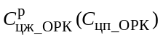 – равновесная концентрация ЦК в жидкости; vп, vж − скорости пара и жидкости; 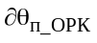, 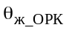, θп, θж − температура пара и жидкости; R_{п_ОРК}, R_{ж_ОРК}, R_{ДГ}, Rп, Rж, Rθп, Rθж − физико-технологические коэффициенты, зависящие от физических свойств фаз и геометрии РК. В данной модели учитывается влияние температуры пара на его физические характеристики. Скорость пара vп, зависит от температуры θп.

Управление процессом ректификации
Непосредственное управление процессами в РК не осуществимо из-за особенностей технологического процесса. Управлять данным процессом можно регулируя теплообменные процессы в АВО и испарителе [4].
Таким образом регулируемыми переменными данного процесса через Испаритель являются:
- температуры абсорбента в испарителе;
- уровень абсорбента в испарителе;
- давление в системе «АВО – РК – испаритель».
Управляющими параметрами служат:
- расходы РА на выходе из испарителя, топливных газов на входе в горелке испарителя;
- температуры рефлюкса и абсорбента на входе в РК;
- состав насыщенного абсорбента на входе в РК.
В данном докладе проведено исследование возмущающих воздействий по температуре абсорбента как один из определяющих параметров всей системы.

Вычислительный эксперимент
На базе ММ взаимосвязанных тепломассообменных процессов (1) и опыте предыдущих работ [3] была разработана компьютерная модель системы «ректификационная колонна – испаритель» в математическом пакете SimInTech. Моделирование проводилось при следующих параметрах: Δτ = 0,01 – шаг дискретизации по времени, t = 100000 – конечное время моделирования.
Результаты компьютерного моделирования подтвердили адекватность моделей реальным технологическим процессам.
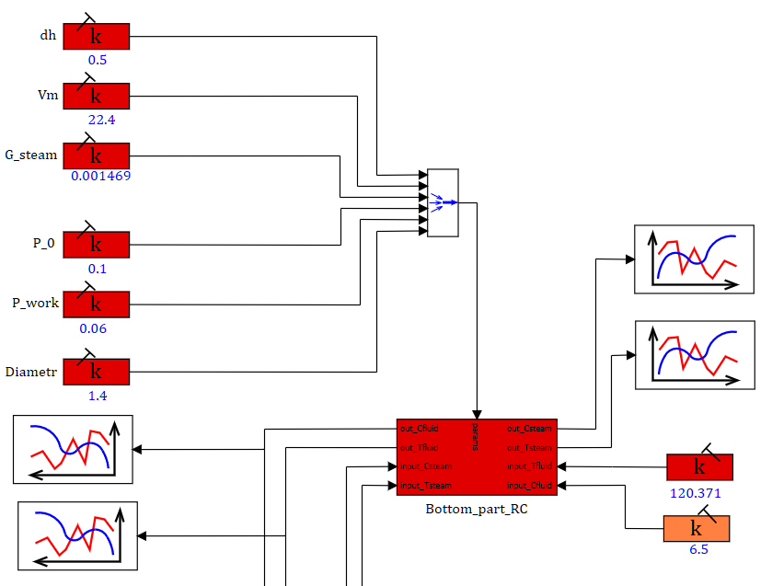
- Функциональная схема отгонной части РК
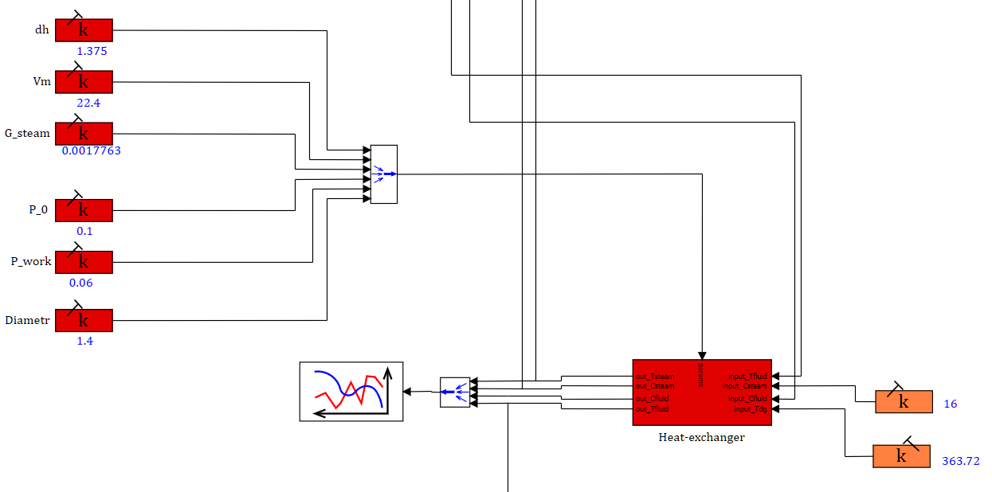
- Функциональная схема Испарителя (Теплообменника)
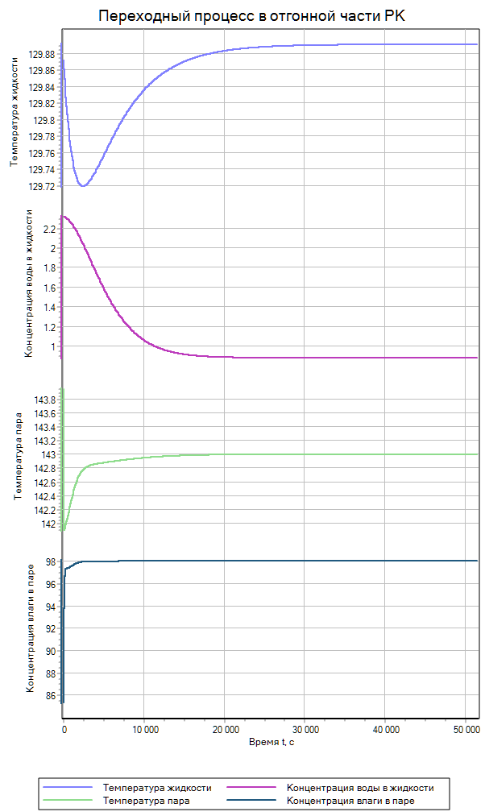
- Тепломассообменные процессы в ОРК
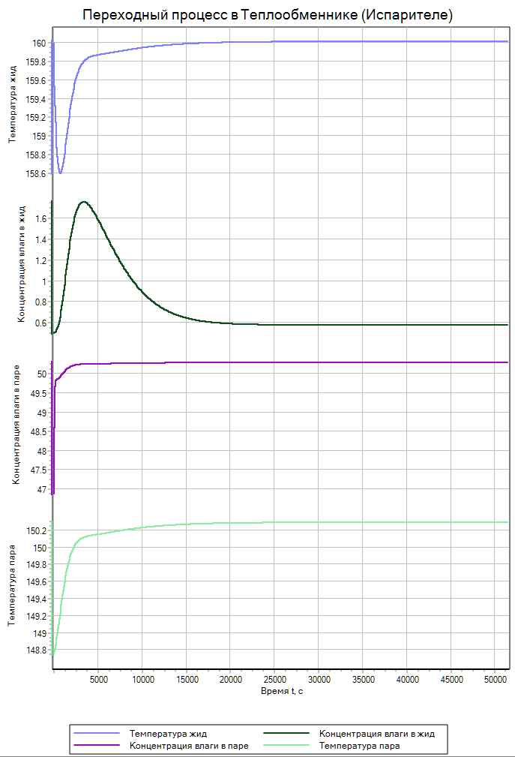

Список литературы
- Абрамкин С.Е. Душин С.Е. Моделирование управляемых процессов абсорбционной осушки природного газа. СПб.: Изд-во СПбГЭТУ «ЛЭТИ», 2015. 160 с.
- Багатуров С.А. Основы теории и расчета перегонки и ректификации. М.: Химия, 1974. 440 с.
- Абрамкин С.Е., Душин С.Е., Сердитов Ю.Н. Исследование взаимосвязанных тепло- и массообменных процессов в ректификационной колонне // XXI Междунар. конф. по мягким вычислениям и измерениям (SCM-2018). Сб. докл. в 2-х т. Т.1. Санкт-Петербург. 23–25 мая 2018. СПб.: СПбГЭТУ «ЛЭТИ». С. 340-343.
- Анисимов И. В. Автоматическое регулирование процесса ректификации. М.: Гос. науч.-техн. изд-во нефт. и горно-топлив. пром-сти, 1961. 180 с.

- Тепломассообменные процессы в Испарителе

Заключение

Исследование посвящено анализу процесса ректификации, на примере регенерации диэтиленгликоля при абсорбционной осушке природного газа. В результате анализа процесса ректификации выявлены регулируемые переменные, изменение которых значительно влияет на процесс. На основе математической модели проведен вычислительный эксперимент. Результаты вычислительного эксперимента показывают, что возмущения по данному параметру значительно влияют на теплообменные и массообменные процессы, протекающие в ректификационной колонне.

